**PRIORITY TASK SELECTION**

**USING EVOLUTIONARY PROGRAMMING**



**LAPORAN**

**Disusun untuk Memenuhi Tugas Besar Kelompok**

**Mata Kuliah Algoritma Evolusioner**

**Yang diampu oleh Ibu Khadijah, S.Kom, M.Cs**

**DISUSUN OLEH:**

1. **Johanadi Santoso (24060117120001)**
2. **Linggar Maretva Cendani (24060117120031)**

**PROGRAM STUDI STRATA I INFORMATIKA**

**DEPARTEMEN ILMU KOMPUTER/ INFORMATIKA**

**FAKULTAS SAINS DAN MATEMATIKA**

**UNIVERSITAS DIPONEGORO**

**SEMARANG**

**2020**

1. Pendahuluan

Knapsack problem adalah sebuah permasalahan dimana seseorang dihadapkan pada permasalahan optimasi pada pemilihan benda yang dapat dimasukkan ke dalam wadah yang memiliki keterbatasan ruang atau daya tampung. Permasalahan Knapsack ini kami mengimplementasikannya pada pemilihan penyelesaian tugas sehari-hari di manan value yang digunakan adalah skala prioritas dari masing - masing tugas, bobot yang digunakan dari lama waktu pengerjaan tugas, threshold atau batasannya dari waktu yang dimiliki/ yang di targetkan untuk menyelesaikan semua tugas tersebut. Permasalahan Knapsack ini akan kami selesaiakan dengan menggunakan Pemrograman Evolusioner.

1. Metodologi

Pemrograman evolusioner adalah salah satu dari empat paradigma algoritma evolusioner utama. Ini mirip dengan pemrograman genetik , tetapi struktur program yang akan dioptimalkan tetap, sedangkan parameter numeriknya dibiarkan berkembang. Variasi operator utamanya adalah mutasi, Anggota populasi dipandang sebagai bagian dari spesies tertentu daripada anggota spesies yang sama, oleh karena itu setiap induk menghasilkan keturunan

* 1. Program

1. Inisialisasi

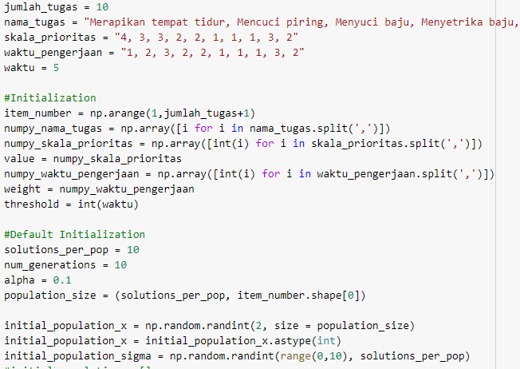

1. Optimasi

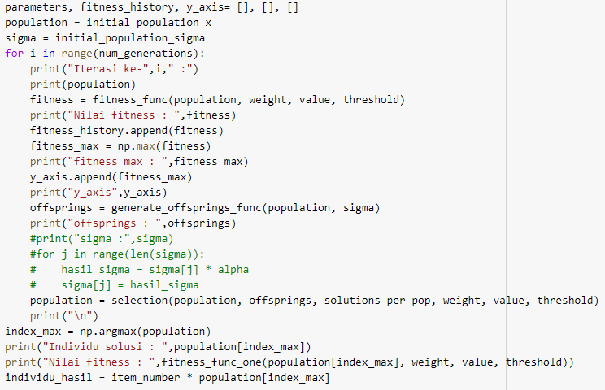

1. Print hasil

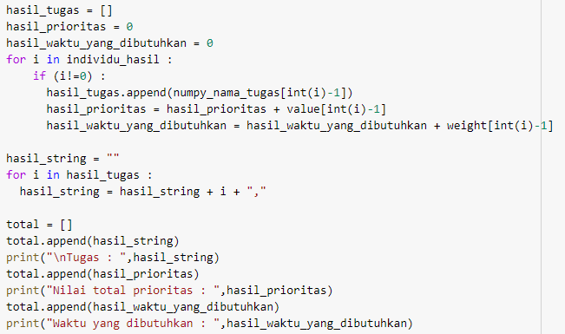

1. Detail fungsi – fungsi yang digunakan

* Fungsi Seleksi

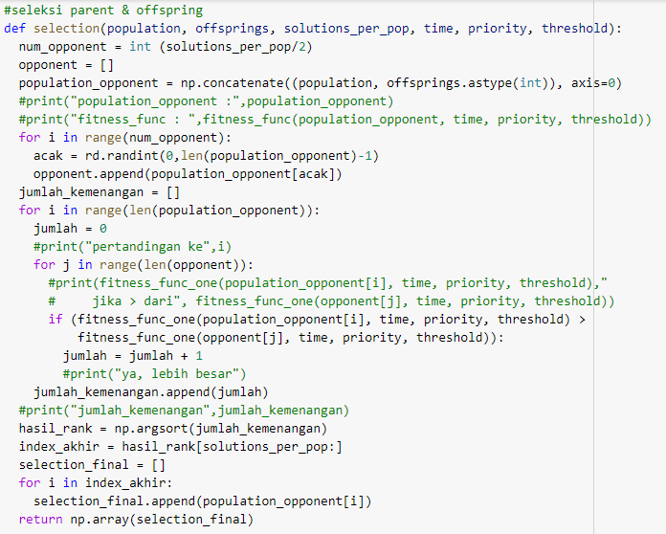

* Fungsi Generate offsprings

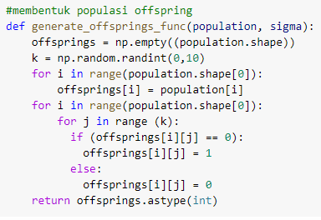

* Fungsi Fitness untuk satu individu

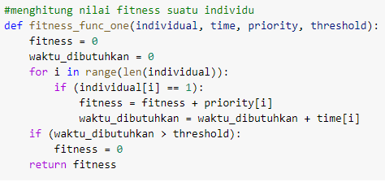

* Fungsi Fitness untuk satu populasi

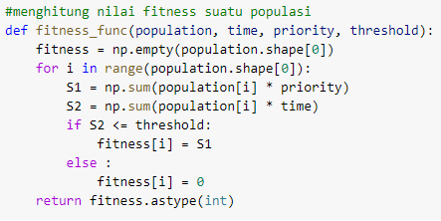

1. Eksperimen dan Pembahasan

Berikut merupakan hasil eksperimen yang didapat dari penyelesaian Knapsack dengan Pemrograman Evolusioner :

|  |  |
| --- | --- |
| Parameter | Hasil |
| Solutions per pop = 10  Jumlah geneasi = 10  Alpha = 0.1 |  |
| Solutions per pop = 10  Jumlah geneasi = 50  Alpha = 0.1  - |  |
| Solutions per pop = 20  Jumlah geneasi = 10  Alpha = 0.1 |  |
| Solutions per pop = 10  Jumlah geneasi = 10  Alpha = 0.9 |  |

Berdasarkan eksperimen di atas, hasil maksimum didapat ketika solutions per pop = 10, Jumlah geneasi = 50, Alpha = 0.1

1. Kesimpulan

Pemrograman Evolusioner dapat digunakan untuk menyelesaikan persoalan Knapsack, dimana poin penting nya adalah Semakin banyak generasi semakin konvergen, Semakin banyak solusi per populasi, semakin cepat didapatkan individu solusi dengan fitness value terbaik dan Semakin kecil alpha, didapatkan individu solusi dengan fitness value terbaik, walaupun sedikit lambat konvergen.

1. Daftar Pustaka

BEASLEY, P. C. (1998). A Genetic Algorithm for the Multidimensional. *Journal of Heuristics*, 63–86.

Raymond Chiong, M. I. (2007). A Comparison between Genetic Algorithms and. *IEEE*.

LAMPIRAN

1. Link File Program

<https://colab.research.google.com/drive/1GM2aEm-MhuF1uf_19YUVfEJhvuJMroD3?usp=sharing#scrollTo=0YrSry3yOwlh>

1. Link Dataset

Tidak menggunakan dataset

1. Link Paper Referensi Utama

<https://drive.google.com/drive/folders/1KGfbcYfXYk56l5pkOlu06KUBBez4tCZz?usp=sharing>